花蓮縣花蓮市明廉國民小學109學年度家庭教育課程宣導推動成果報告
主題：家庭教育課程

年級：四年級

成果照片：

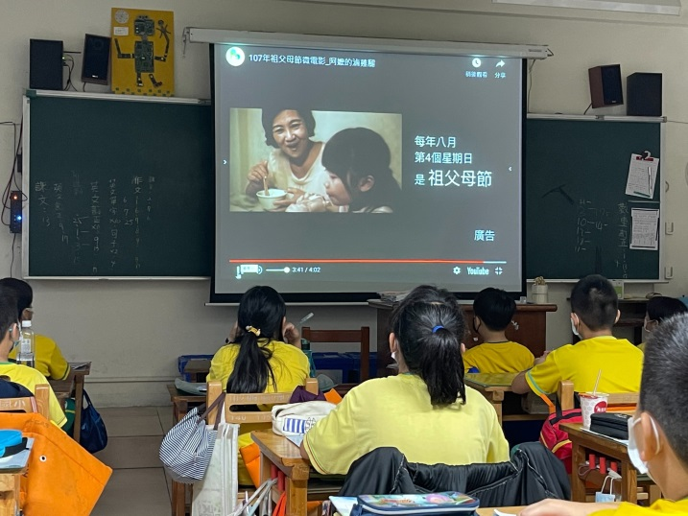 | 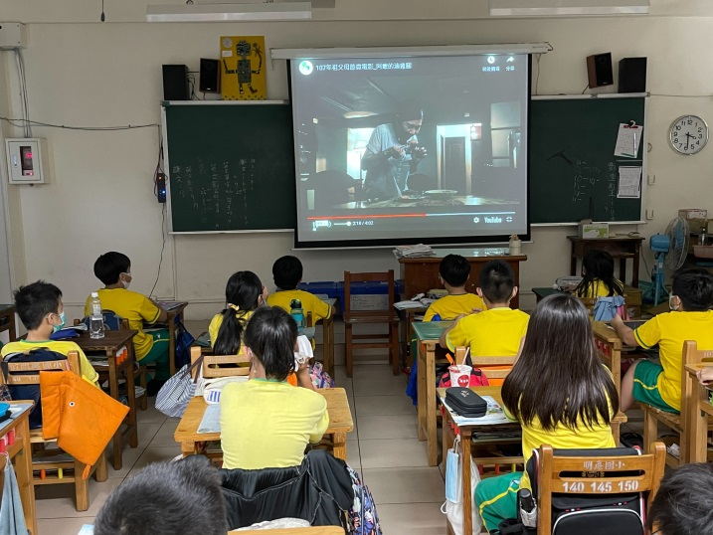
圖片說明：家庭教育影片宣導 | 圖片說明：家庭教育影片宣導
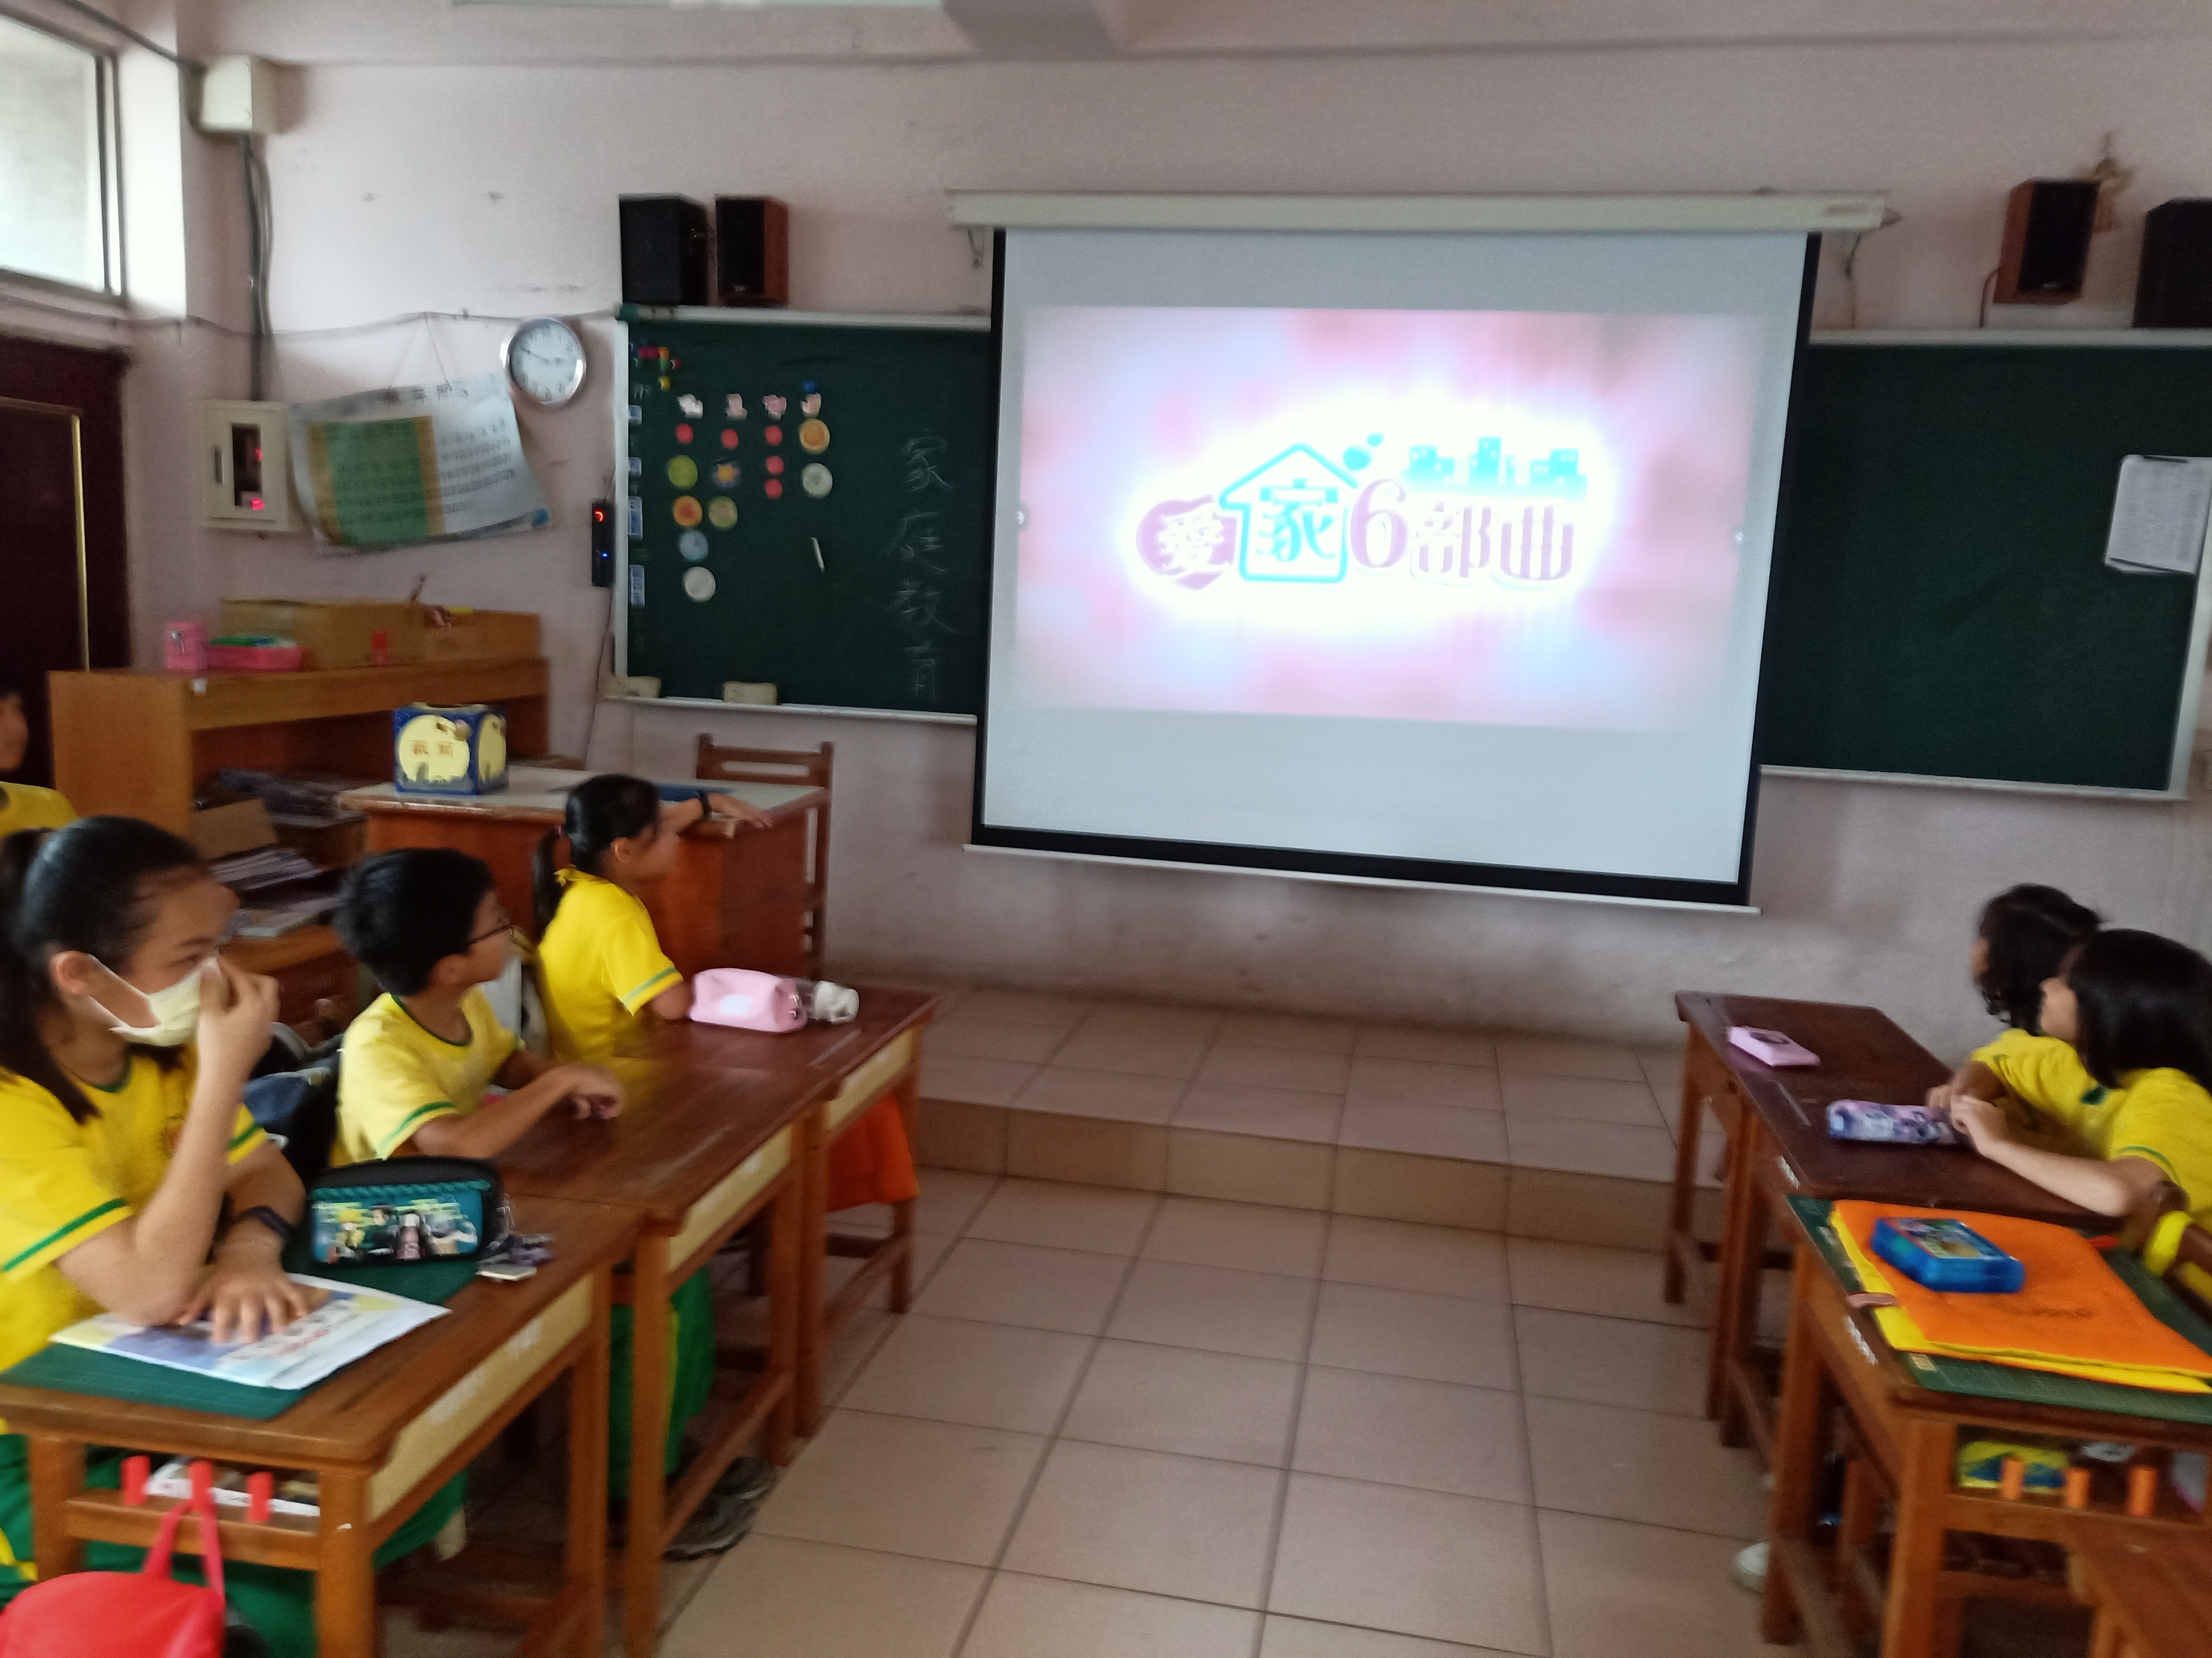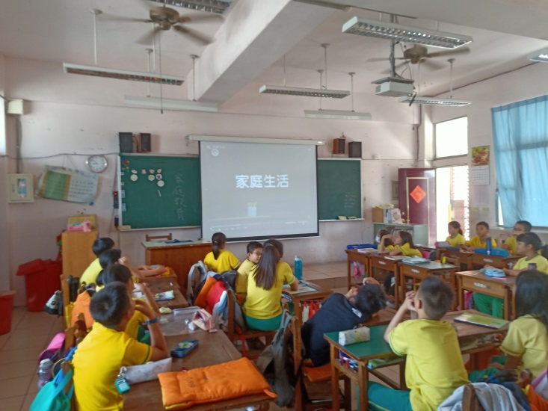 | 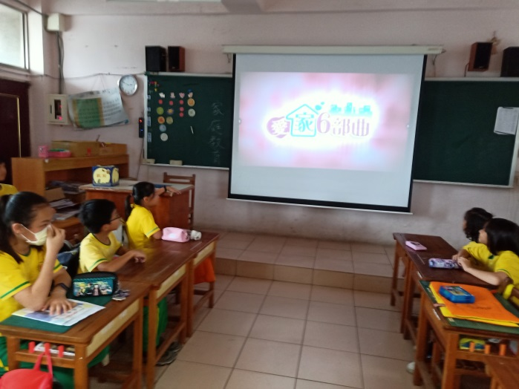
圖片說明：觀看「家庭的形成」影片 | 圖片說明：觀看「家的六部曲」影片
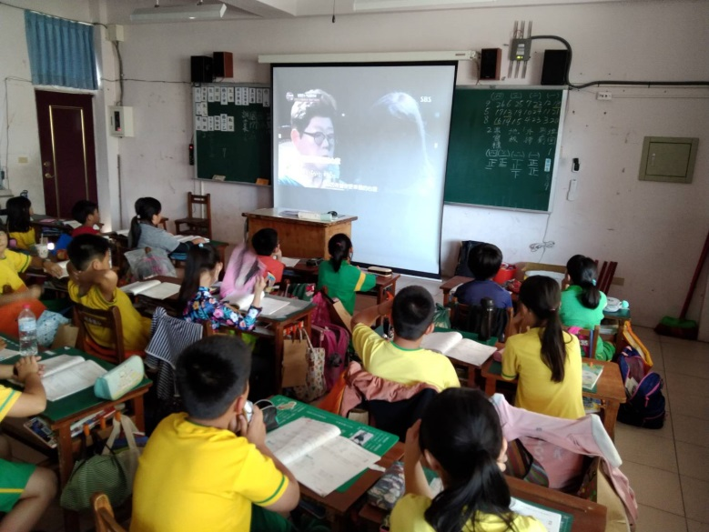 | 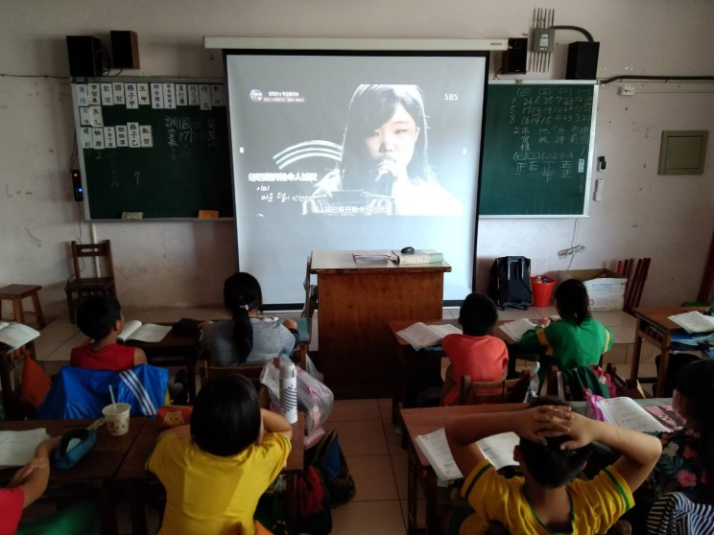
圖片說明：感受媽媽給女兒的話 | 圖片說明：透過影片體會家人的愛

